如何防止客户资料的流失？

客户是一个企业发展的基础，但是伴随着企业人员的流动，造成了大量客户资源的流失，给企业的发展造成了很大的损失，智邦国际销售管理平台提供如下措施，有效的防止了客户资料的流失。
措施：
- 完善的客户跟进系统
- 合理的客户资料收回系统
- 强大的回收站管理系统
一、如何实施客户跟进
第一步：在“首页”中打开“销售管理”。
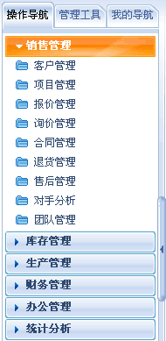
第二步：在“销售管理”中选择“客户列表”。
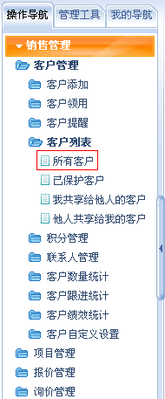
第三步：在客户列表界面中，选择您需要跟进的客户，点击“详情”按钮。
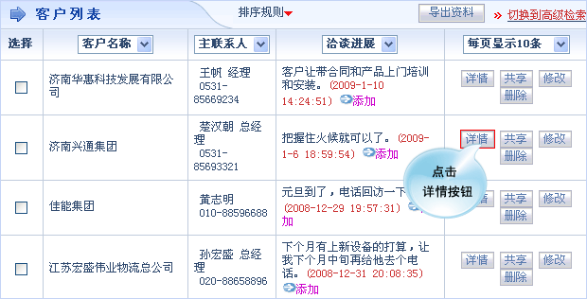
第四步：在客户详细界面中，点击“洽谈进展”按钮。
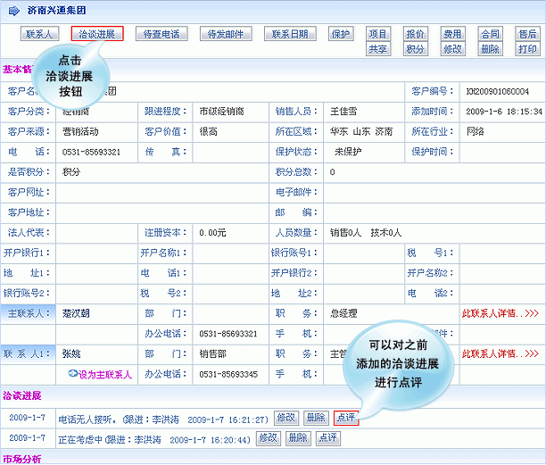
第五步：添加洽谈进展。在洽谈进展界面中，输入洽谈进展。
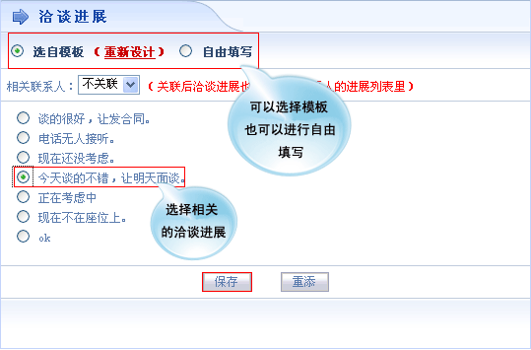
第六步：点击“保存”后，在洽谈进展栏，出现了刚添加的洽谈进展。上级能够查看到此次客户跟进记录，点击“点评”按钮即可进行点评。
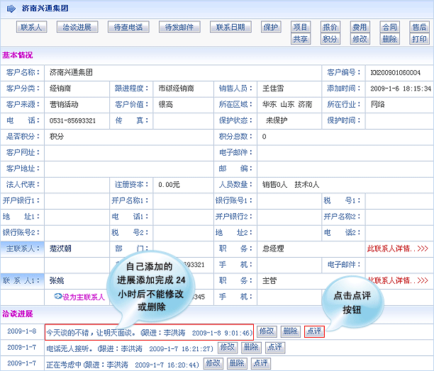
第七步：对洽谈进展进行点评。在点评界面中输入点评内容。
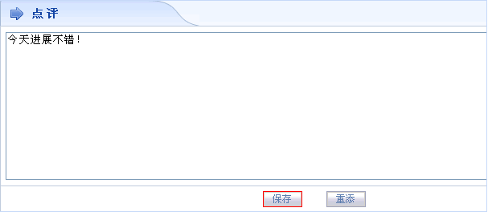
第八步：点击“保存”后，在客户详情界面的洽谈进展栏，出现了点评的内容，即完成了对此客户的跟进。
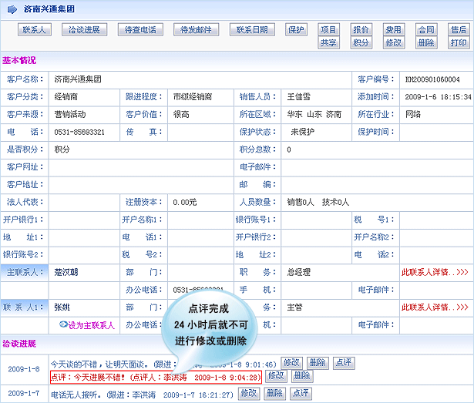

二、如何回收客户资料

1.手动收回客户资料
注：只有拥有客户指派权限级别的用户，才可以对客户资料进行收回。
第一步：在“首页”中打开“销售管理”，点击“客户领用”，选择“客户池”。
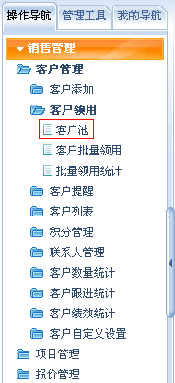
第二步：在客户池界面中，选择您需要收回的客户，点击“操作”栏中的“收回”按钮。
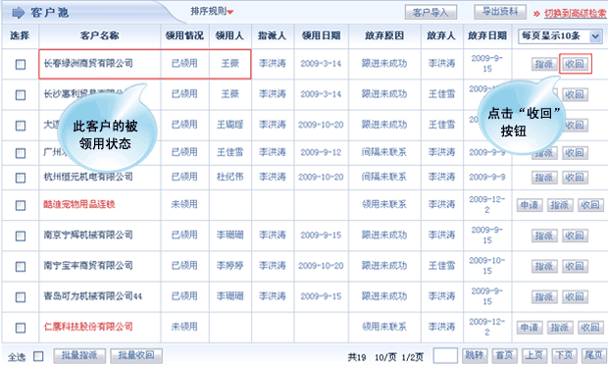
第三步：点击“确定”。
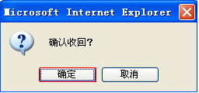
第四步：在客户池界面中，该客户的状态变成了“未领用”，即成功回收该客户的资料。
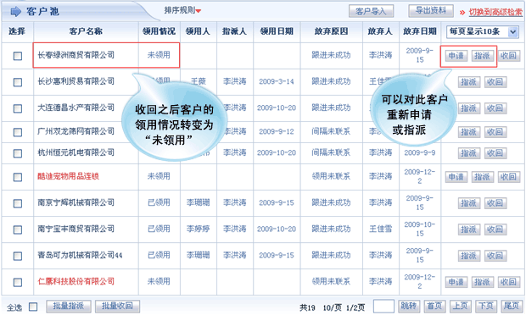

2.系统自动收回客户资料
第一步：打开“销售管理”下的“客户管理”栏目，点击“客户自定义设置”下的“设置客户策略”按钮。
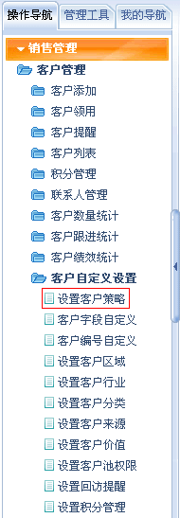
第二步：在客户策略设置界面中，可以根据需要启用系统自动回收客户的策略。
注：设置销售人员领用客户后未联系、间隔未联系或跟进未成功的时间限制，过了时限后系统会自动收回销售人员的客户资源，并可以在客户池中重新分配此客户；另外通过设置销售人员保护客户的期限也可以及时收回保护过期的客户。
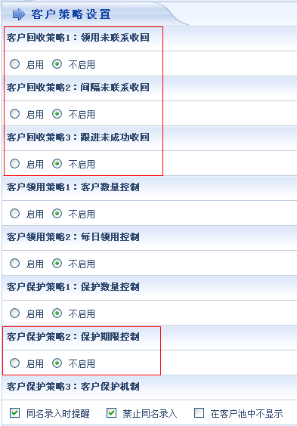
第三步：例如，启用“领用未联系收回”，设置单一期限为“5”天后保存。
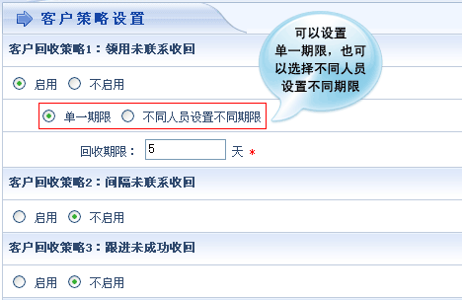
第四步：过了期限之后，在客户池界面中，该客户的状态变成了“未领用”，即成功回收该客户的资料。
领用未联系期限中的客户领用状态：
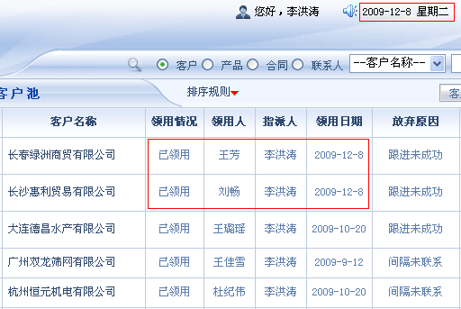
过了领用未联系期限中的客户领用状态：
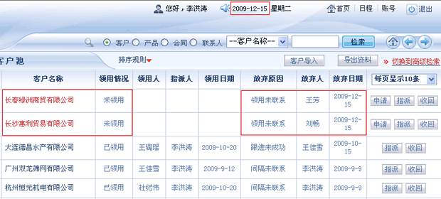

三、如何实施回收站管理
第一步：打开“管理工具”列的“回收站管理”栏目，选择“客户回收站”。
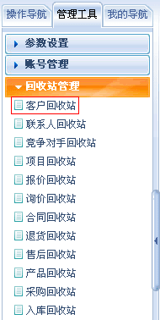
第二步：在客户回收站界面中，可以查看到客户的删除人以及删除日期。找到您错删的客户，点击“操作”栏中的“恢复”按钮。
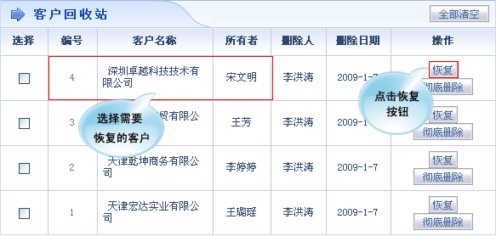
第三步：点击“确定”，即客户资料恢复成功。
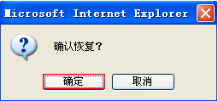
在“宋文明”的“客户列表”中，出现了上面恢复的客户。
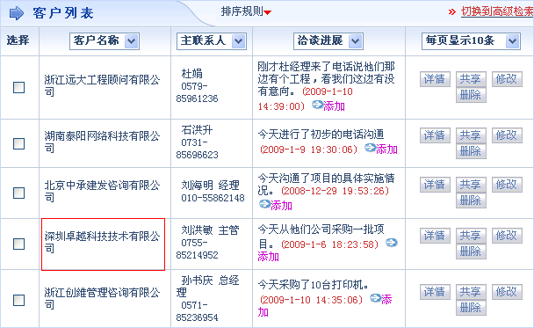
被删客户恢复后的客户回收站界面。
